6.3.5人才培养
6.3.5.3 2021-2024届师生专业技能竞赛获奖情况

师生参加技能比赛，共获省级以上奖 42项，其中国家二等奖3项，省一等奖6项。
学生技能竞赛一览表
序号 | 获奖项目名称及等次 | 获奖单位/个人 | 发证部门 | 指导教师 | 发证时间
1 | 2021-2022年广东省职业院校学生专业技能大赛（中职组）网络搭建与应用项目一等奖 | 赖景廉、田浩佳 | 国家教育部 | 李清华、黄为 | 2021年10月
2 | 2021-2022年广东省职业院校学生专业技能大赛（中职组）网络安全项目一等奖 | 邓庆业、陈昊 | 国家教育部 | 陈启浓、苏秦 | 2021年10月
3 | 2020-2021年广东省中职学校技能大赛“网络空间安全”赛项二等奖 | 陈俊杰、邓庆业 | 广东省教厅 | 苏秦、潘振华 | 2021年10月
4 | 2020-2021年广东省中职学校技能大赛“网络搭建及应用”赛项二等奖 | 杨金辉、邓科宝 | 广东省教厅 | 陈启浓、黄为 | 2021年10月
5 | 2020-2021年广东省中职学校技能大赛“短视频技术与应用”赛项二等奖 | 简汝芳 | 广东省教厅 | 冯敏仪 | 2021年10月
6 | 第十七届“振兴杯”全国青年职业技能大赛广东省选拔赛二等奖 | 何杰维、莫嘉润 | 广东团省委 | 陈启浓、黄为 | 2021年10月
7 | 2020-2021年广东省中职学校技能大赛“融媒体内容制作”赛项三等奖 | 谭嘉琪 | 广东省教厅 | 翟草霞 | 2021年10月
8 | 第二届广东省技能大赛网络安全赛项第四名 | 邓庆业、陈昊 | 广东省政府 | 苏秦 | 2021年12月
9 | 2020-2021年广东省中职学校技能大赛“Web前端开发”赛项三等奖 | 高帅、欧力铭、霍瑞文 | 广东省教厅 | 冯敏仪、洪慧雅 | 2021年10月
10 | 2021-2022年广东省职业院校学生专业技能大赛（中职组）全数字矩阵内容制作与运营技术项目二等奖 | 龚子威 | 国家教育部 | 谢翠芬 | 2021年10月
11 | 2021-2022年广东省职业院校学生专业技能大赛（中职组）网络搭建与应用项目三等奖 | 莫嘉润、何杰维 | 国家教育部陈启浓、 | 李清华 | 2021年10月
12 | 2021-2022年广东省职业院校学生专业技能大赛（中职组）虚拟现实（VR）制作与应用项目三等奖 | 黄华杰、韩涛、陈俊钊 | 国家教育部 | 涂浩、冯敏仪 | 2021年10月
13 | 2021-2022年广东省职业院校学生专业技能大赛（中职组）全数字矩阵内容制作与运营技术项目三等奖 | 郑浩然 | 国家教育部 | 邓俊英 | 2021年10月
14 | 2021-2022年广东省职业院校技能大赛学生专业技能竞赛VR制作与应用赛项三等奖 | 黄华杰、韩涛、陈俊钊 | 广东省教育厅 | 涂浩、冯敏仪 | 2022年7月
15 | 2021-2022年广东省职业院校技能大赛学生专业技能竞赛Web前端开发赛项三等奖 | 欧力铭、霍瑞文、高帅 | 广东省教育厅 | 冯敏仪、洪慧雅 | 2022年7月
16 | 2022年11月佛山市“三项工程”网络安全职业技能竞赛优胜奖 | 刁梦依 | 广东省教厅 | 刁梦依 | 2022年11月
17 | 2022年佛山市中等职业学校学生专业技能大赛融媒体内容制作比赛二等奖 | 陈俊希 | 佛山市教育局 | 黄为 | 2022年12月
18 | 2022年佛山市中等职业学校学生专业技能大赛融媒体内容制作比赛三等奖 | 冯浩诚 | 佛山市教育局 | 黄为 | 2022年12月
19 | 2022年佛山市中等职业学校学生专业技能大赛Web前端开发比赛三等奖 | 祝嘉乐、吴泽华、莫咏林 | 佛山市教育局 | 刁梦依、杨宇璐 | 2022年12月
20 | 2021-2022年广东省职业院校技能大赛学生专业技能竞赛网络安全赛项一等奖 | 陈昊、邓庆业 | 广东省教育厅 | 陈启浓、苏秦 | 2022年7月
21 | 2021-2022年广东省职业院校技能大赛学生专业技能竞赛网络搭建与应用赛项三等奖 | 莫嘉润、何杰维 | 广东省教育厅 | 陈启浓、黄为 | 2022年7月
22 | 2021-2022年广东省职业院校技能大赛学生专业技能竞赛网络搭建与应用赛项一等奖 | 赖景廉、田浩佳 | 广东省教育厅 | 李清华、黄为 | 2022年7月
23 | 2022年佛山市中等职业学校学生专业技能大赛短视频技术与应用比赛二等奖 | 徐少敏 | 佛山市教育局 | 朱琳 | 2022年12月
24 | 2022年佛山市中等职业学校学生专业技能大赛融媒体内容制作比赛三等奖 | 招展博 | 佛山市教育局 | 朱琳 | 2022年12月
25 | 2022年全国行业职业技能竞赛三等奖 | 徐美坚 | 中国电子商会 | 朱琳 | 2022年12月
26 | 2022年佛山市中等职业学校学生专业技能大赛虚拟现实（VR）制作与应用比赛三等奖 | 韩涛、陈天朗、冯佩锴 | 佛山市教育局 | 杨宇璐、涂浩 | 2022年12月
27 | 2023年佛山市禅城区中职学校教师教学能力比赛全媒体设计与制作  二等奖 | 李小小、朱琳、詹英豪 | 禅城区教育局 |  | 2023年3月
28 | 2022年佛山市禅城区“三项工程”职业技能竞赛之网络安全职业技能竞赛“网络与信息安全管理员”项目获二等奖 | 詹英豪 | 佛山市职业技能大赛组委会 |  | 2023年4月
29 | 2022年佛山市禅城区“三项工程”职业技能竞赛之网络安全职业技能竞赛“网络与信息安全管理员”项目获优胜奖 | 黄为 | 佛山市职业技能大赛组委会 |  | 2023年4月
30 | 2022年佛山市禅城区“三项工程”职业技能竞赛之网络安全职业技能竞赛“网络与信息安全管理员”项目获优胜奖 | 黄缵科 | 佛山市职业技能大赛组委会 |  | 2023年4月
31 | 2022年佛山市禅城区“三项工程”职业技能竞赛之网络安全职业技能竞赛“网络与信息安全管理员”项目获一等奖 | 李小小 | 佛山市职业技能大赛组委会 | 无 | 2023年4月
32 | 2022年佛山市禅城区“三项工程”职业技能竞赛之网络安全职业技能竞赛“网络与信息安全管理员”项目获优胜奖 | 林晖帆 | 佛山市职业技能大赛组委会 | 无 | 2023年4月
33 | 2023年贵州省职业院校技能大赛短视频制作项目获教师选手三等奖 | 朱琳 | 贵州省职业院校技能大赛组委会 | 无 | 2023年6月
34 | 2023年金砖国家技能发展与技术创新大赛“3D数字游戏艺术赛项选拔赛（中职组）”获团体三等奖 | 韩涛、黄华杰 | 金砖国家技能发展与技术创新大赛组委会 | 涂浩、杨宇璐 | 2023年6月
35 | 2023-2024学年广东省职业院校技能大赛（中职组）大数据应用与服务赛项（学生赛）二等奖 | 莫齐信、苏贵桦、莫世源 | 广东省教育厅 | 苏秦、李小小 | 2024年4月
36 | 2023-2024学年广东省职业院校技能大赛（中职组）短视频制作赛项（师生同赛）二等奖 | 杨欣儿 | 广东省教育厅 | 朱琳 | 2024年4月
37 | 2023-2024学年广东省职业院校技能大赛（中职组）网络建设与运维赛项（学生赛）二等奖 | 赵志轩、韩鸿祥 | 广东省教育厅 | 李清华、詹英豪 | 2024年4月
38 | 2023-2024学年广东省职业院校技能大赛（中职组）移动应用与开发赛项（学生赛）二等奖 | 祝嘉乐、莫咏林 | 广东省教育厅 | 詹英豪、黄缵科 | 2024年4月
39 | 2023-2024学年广东省职业院校技能大赛（中职组）大数据应用与服务赛项（学生赛）三等奖 | 黄凯俊、卢海祥、伍炫宇 | 广东省教育厅 | 苏秦、李小小 | 2024年4月
40 | 2023-2024学年广东省职业院校技能大赛（中职组）动漫制作赛项（学生赛）三等奖 | 全德文、霍汝俊 | 广东省教育厅 | 翟草霞 、朱琳 | 2024年4月
41 | 2023-2024学年广东省职业院校技能大赛（中职组）数字艺术设计赛项（学生赛）三等奖 | 冯佩锴、陈天朗、陈一诺 | 广东省教育厅 | 杨宇璐、涂浩 | 2024年4月
42 | 2023-2024学年广东省职业院校技能大赛（中职组）移动应用与开发赛项（学生赛）三等奖 | 张卫源、华航 | 广东省教育厅 | 黄缵科-詹英豪 | 2024年4月

二、佐证图片
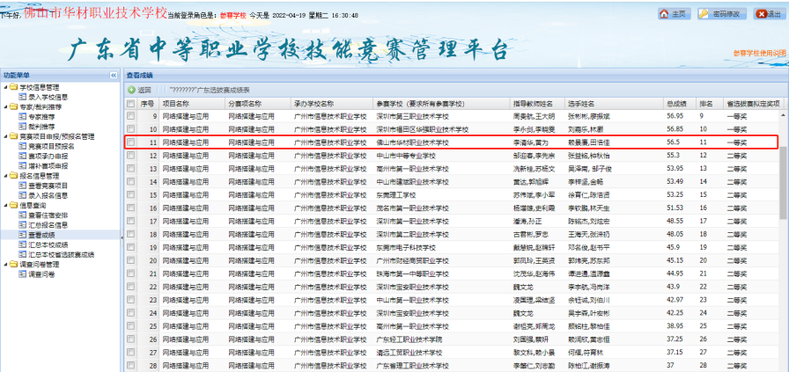 |  | 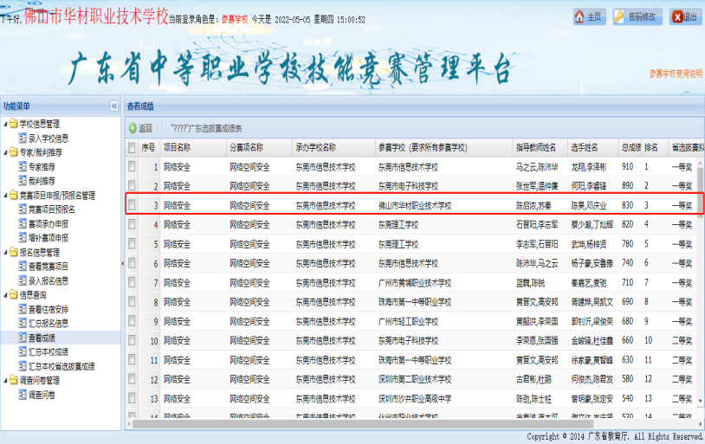
2021-2022年广东省职业院校学生专业技能大赛（中职组）网络搭建与应用项目一等奖 |  | 2021-2022年广东省职业院校学生专业技能大赛（中职组）网络安全项目一等奖
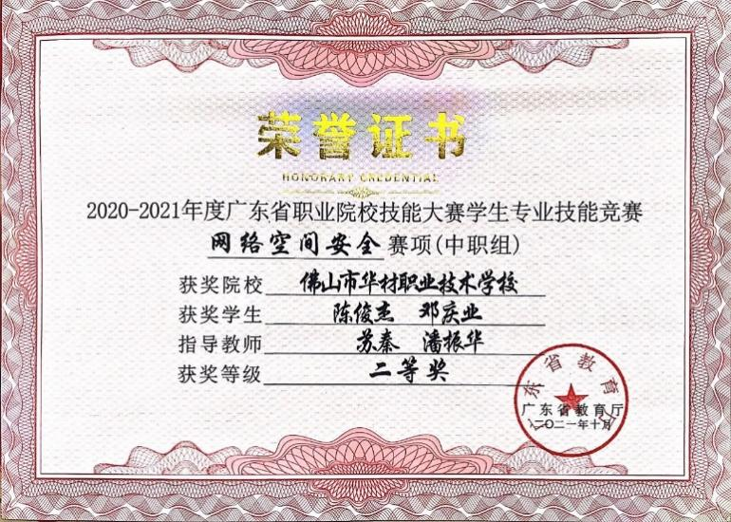 |  | 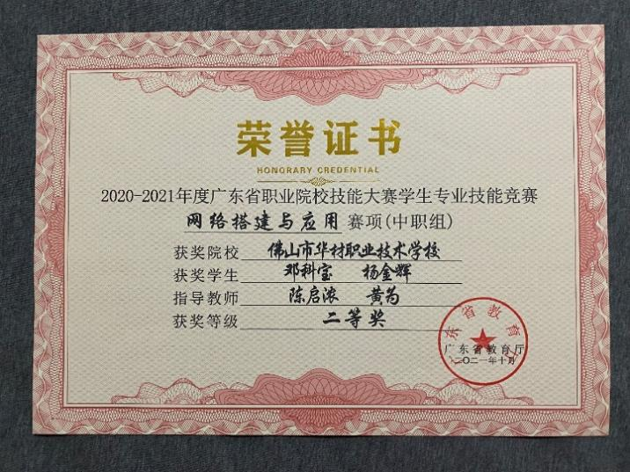
2020-2021年广东省职业院校学生专业技能大赛（中职组）网络安全项目二等奖 |  | 2020-2021年广东省职业院校学生专业技能大赛（中职组）网络搭建与应用项目二等奖
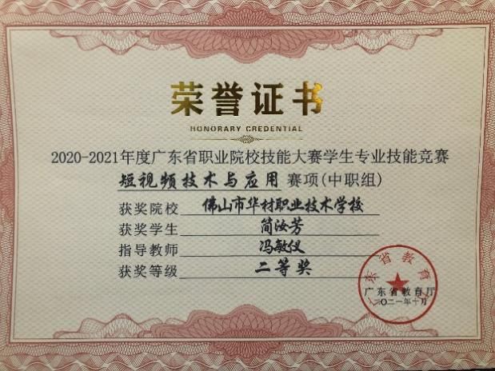 |  | 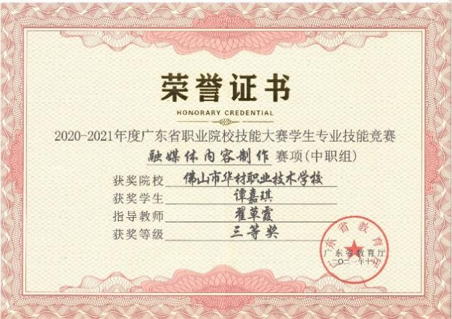
2020-2021年广东省中职学校技能大赛“短视频技术与应用”赛项二等奖 |  | 2020-2021年广东省中职学校技能大赛“融媒体内容制作”赛项三等奖
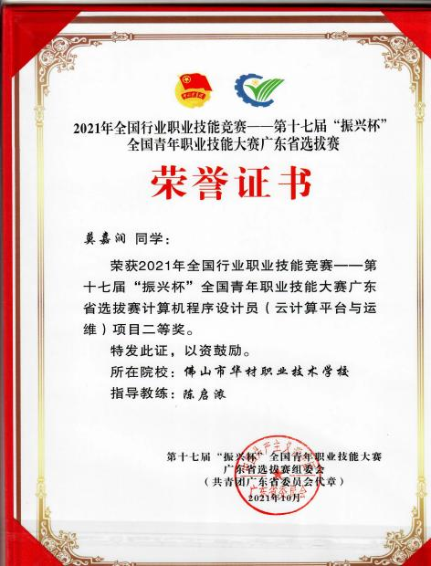 |  | 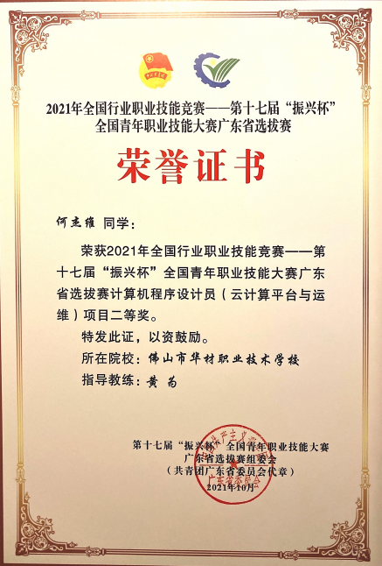
第十七届“振兴杯”全国青年职业技能大赛广东省选拔赛计算机程序设计员（云计算平台与运维）项目二等奖 |  | 第十七届“振兴杯”全国职业技能大赛广东省选拔赛计算机程序设计员（云计算平台与运维）项目二等奖
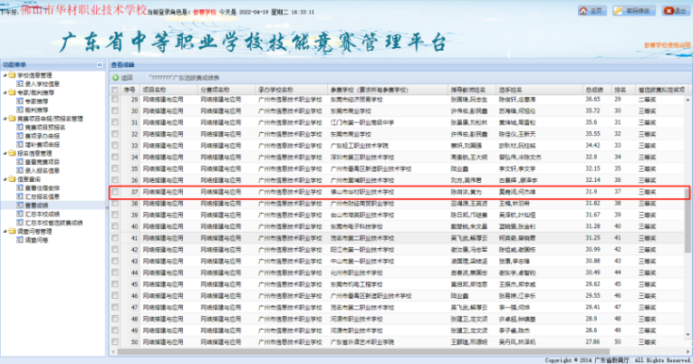 |  | 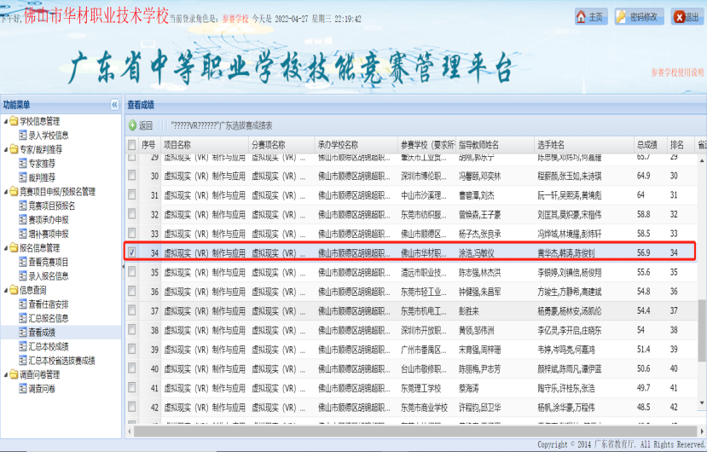
2021-2022年广东省职业院校学生专业技能大赛（中职组）网络搭建与应用项目三等奖 |  | 2021-2022年广东省职业院校学生专业技能大赛（中职组）虚拟现实（VR）制作与应用项目三等奖
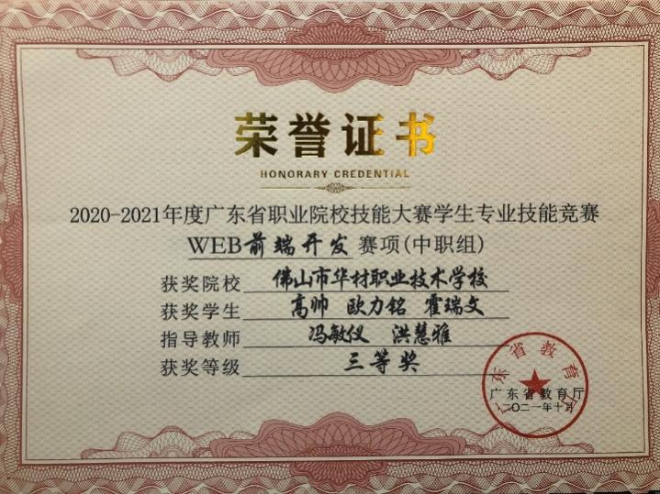 |  | 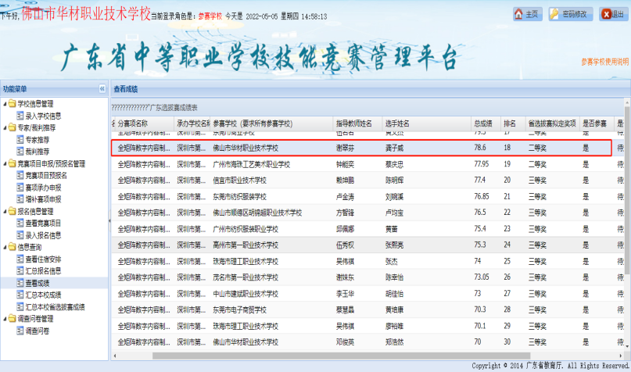
2020-2021年广东省中职学校技能大赛“Web前端开发”赛项三等奖 |  | 2021-2022年广东省职业院校学生专业技能大赛（中职组）全数字矩阵内容制作与运营技术项目二等奖
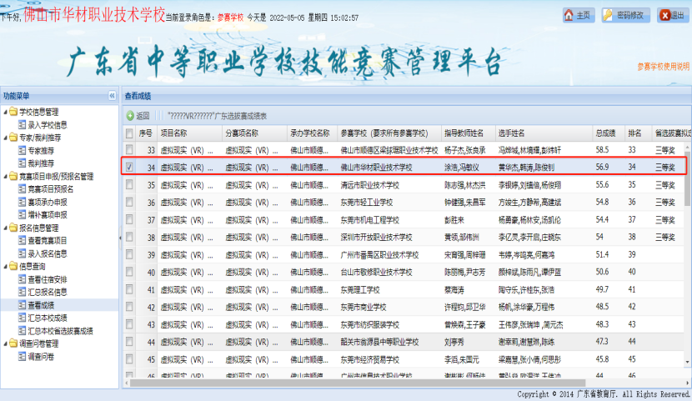 | 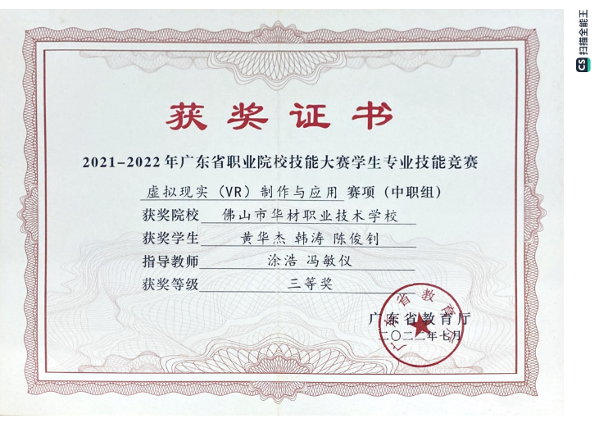
2021-2022年广东省职业院校学生专业技能大赛（中职组）全数字矩阵内容制作与运营技术项目二等奖 | 2021-2022年广东省职业院校技能大赛学生专业技能竞赛VR制作与应用赛项三等奖
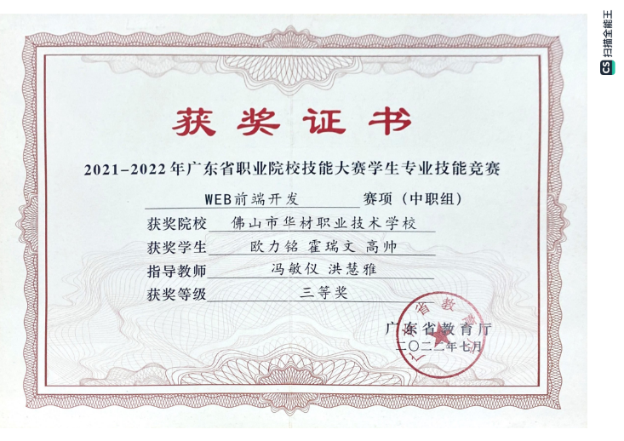 | 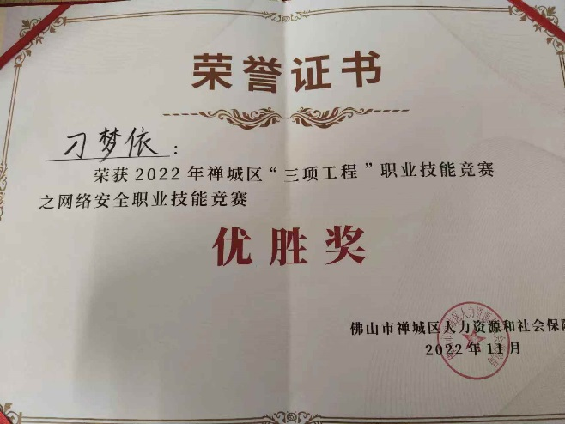
2021-2022年广东省职业院校技能大赛学生专业技能竞赛Web前端开发赛项三等奖 | 2022年11月佛山市“三项工程”网络安全职业技能竞赛优胜奖
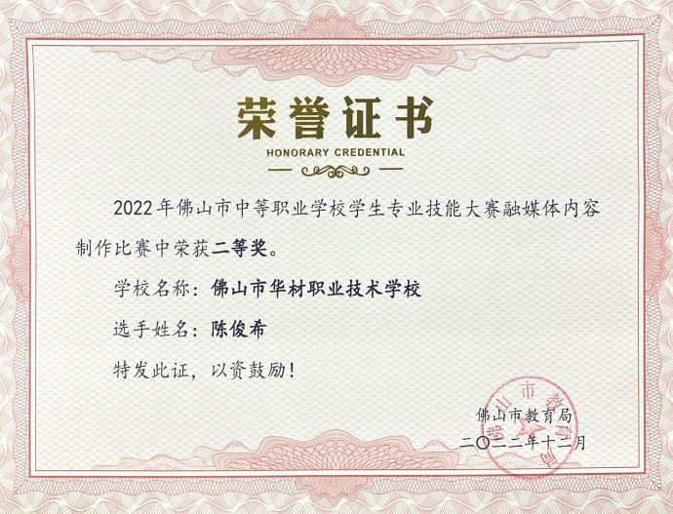 | 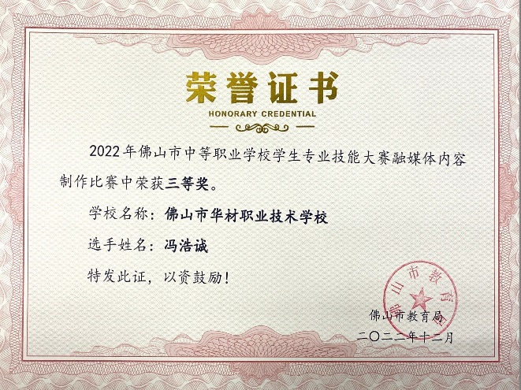
2022年佛山市中等职业学校学生专业技能大赛融媒体内容制作比赛二等奖 | 2022年佛山市中等职业学校学生专业技能大赛融媒体内容制作比赛三等奖
 | 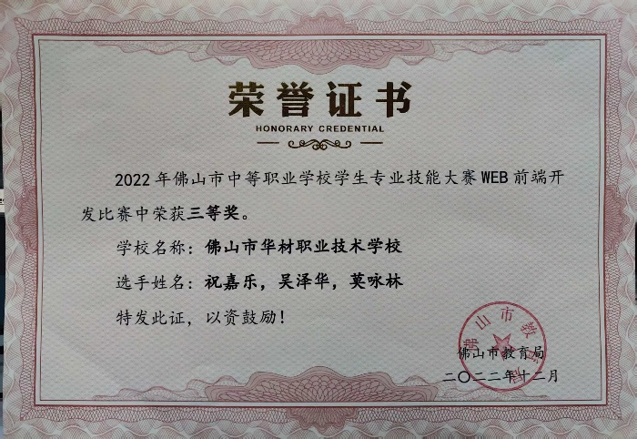
2022年佛山市中等职业学校学生专业技能大赛融媒体内容制作比赛二等奖 | 2022年佛山市中等职业学校学生专业技能大赛Web前端开发比赛三等奖
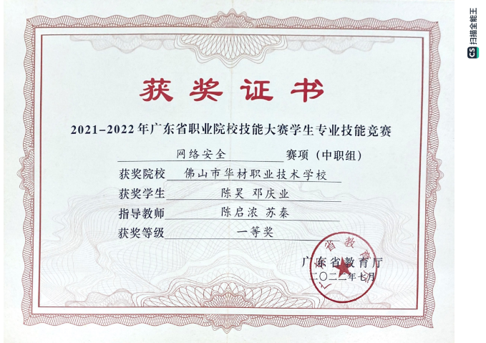 | 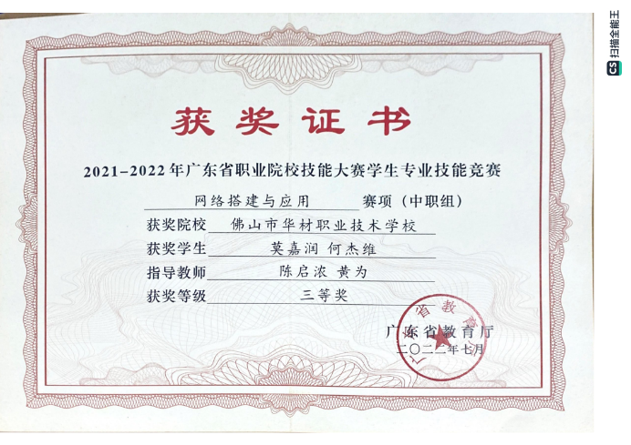
2021-2022年广东省职业院校技能大赛学生专业技能竞赛网络安全赛项一等奖 | 2021-2022年广东省职业院校技能大赛学生专业技能竞赛网络搭建与应用赛项三等奖
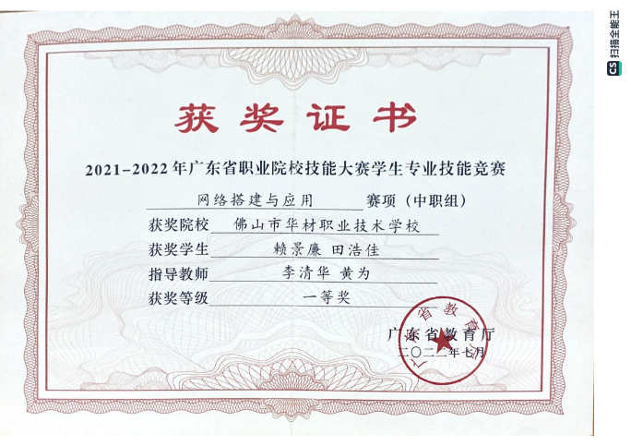 | 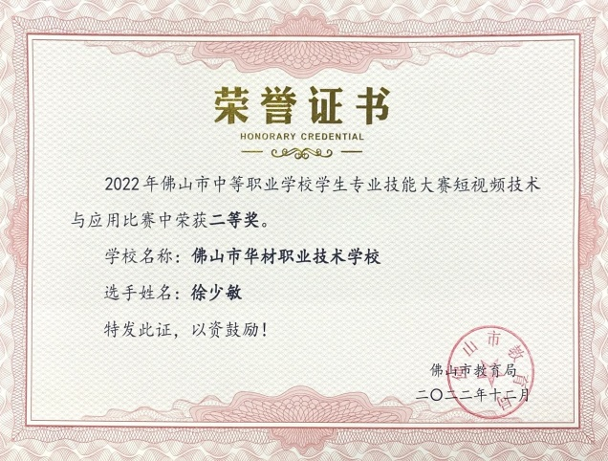
2021-2022年广东省职业院校技能大赛学生专业技能竞赛网络搭建与应用赛项一等奖 | 2022年佛山市中等职业学校学生专业技能大赛短视频技术与应用比赛二等奖
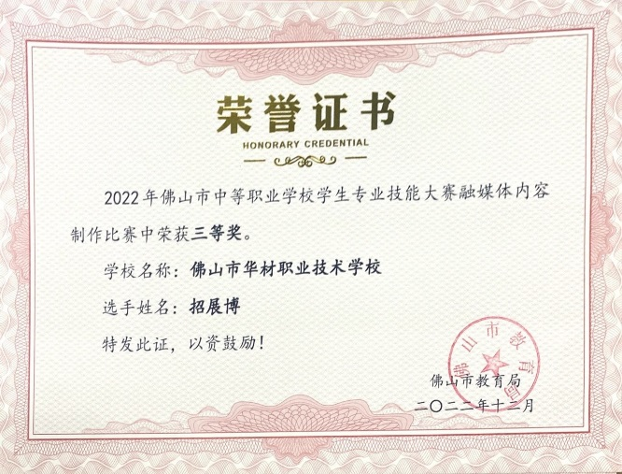 | 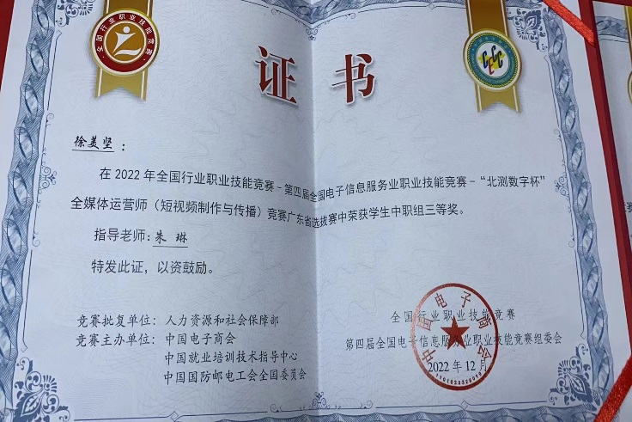
2022年佛山市中等职业学校学生专业技能大赛融媒体内容制作比赛三等奖 | 2022年全国行业职业技能竞赛三等奖
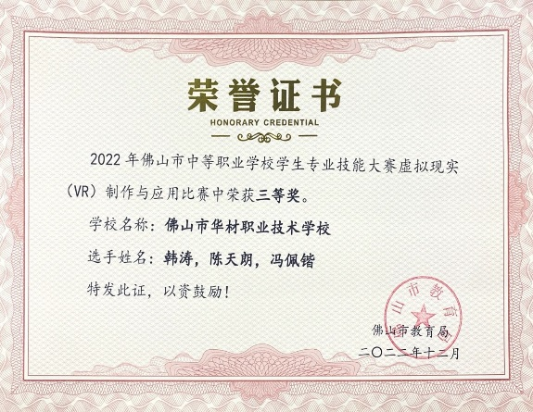 | 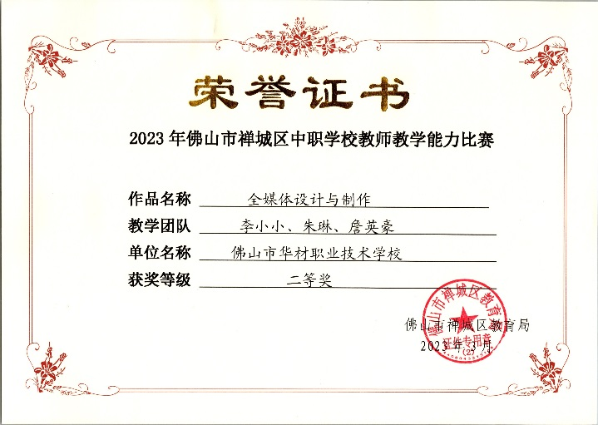
2022年佛山市中等职业学校学生专业技能大赛虚拟现实（VR）制作与应用比赛三等奖 | 2023年佛山市禅城区中职学校教师教学能力比赛全媒体设计与制作二等奖
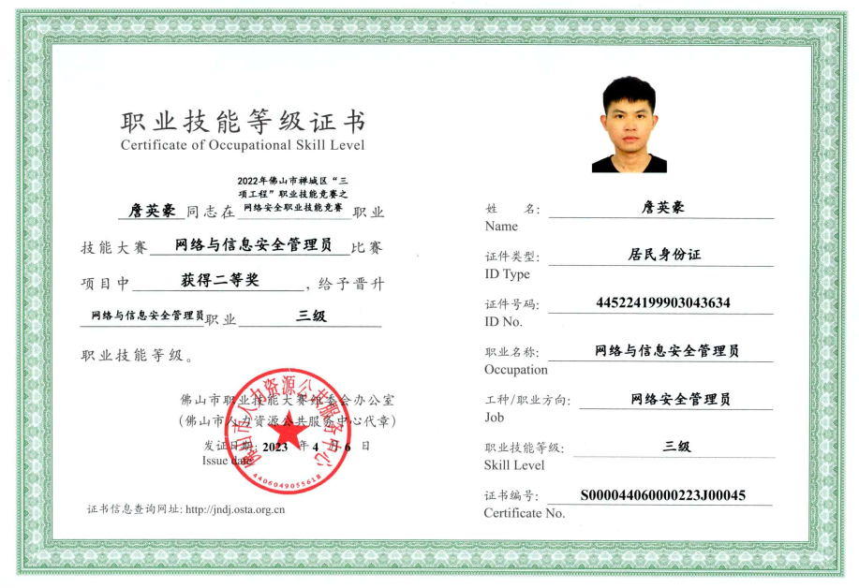 | 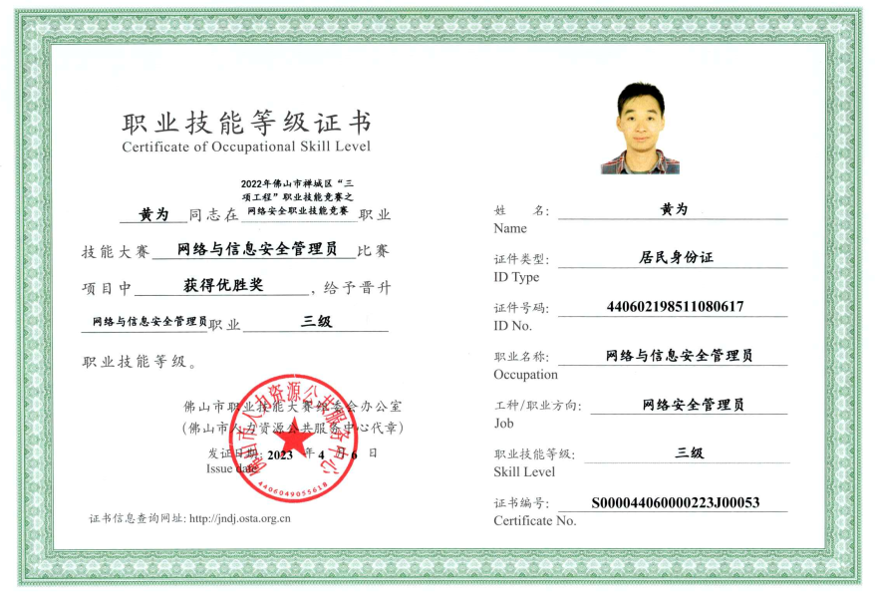
2022年佛山市禅城区“三项工程”职业技能竞赛之网络安全职业技能竞赛“网络与信息安全管理员”项目获二等奖 | 2022年佛山市禅城区“三项工程”职业技能竞赛之网络安全职业技能竞赛“网络与信息安全管理员”项目获优胜奖
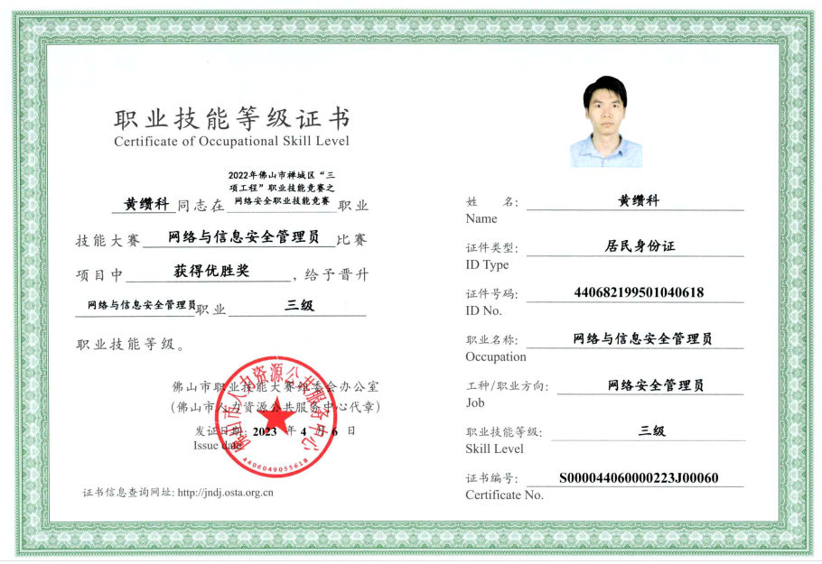 | 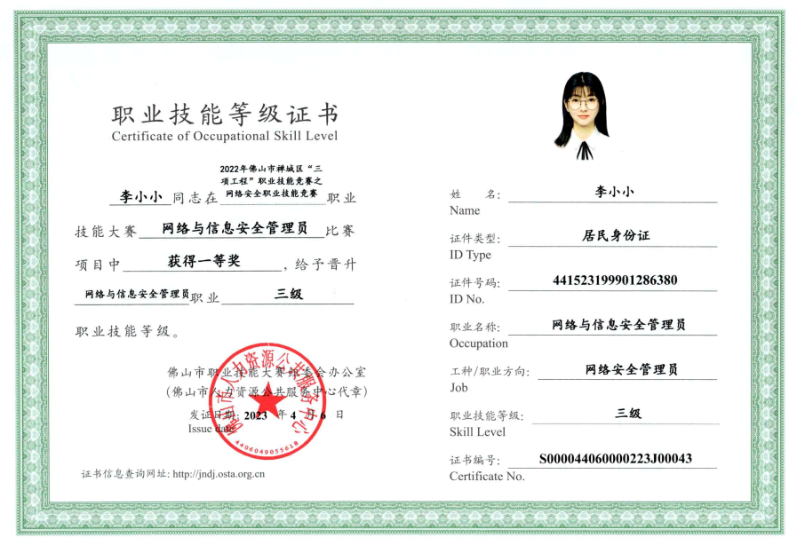
2022年佛山市禅城区“三项工程”职业技能竞赛之网络安全职业技能竞赛“网络与信息安全管理员”项目获优胜奖 | 2022年佛山市禅城区“三项工程”职业技能竞赛之网络安全职业技能竞赛“网络与信息安全管理员”项目获一等奖
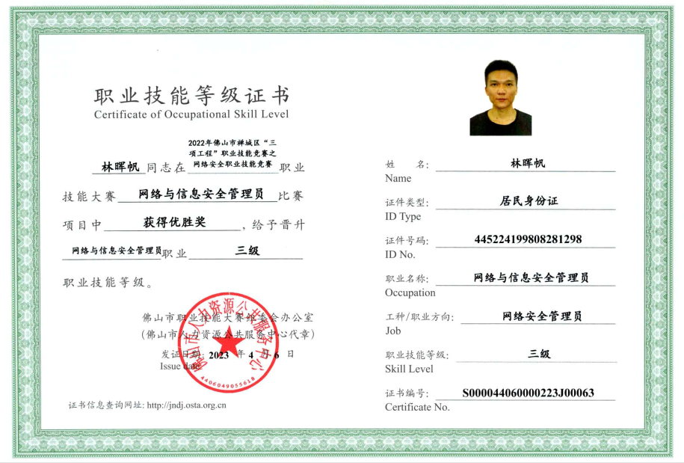 | 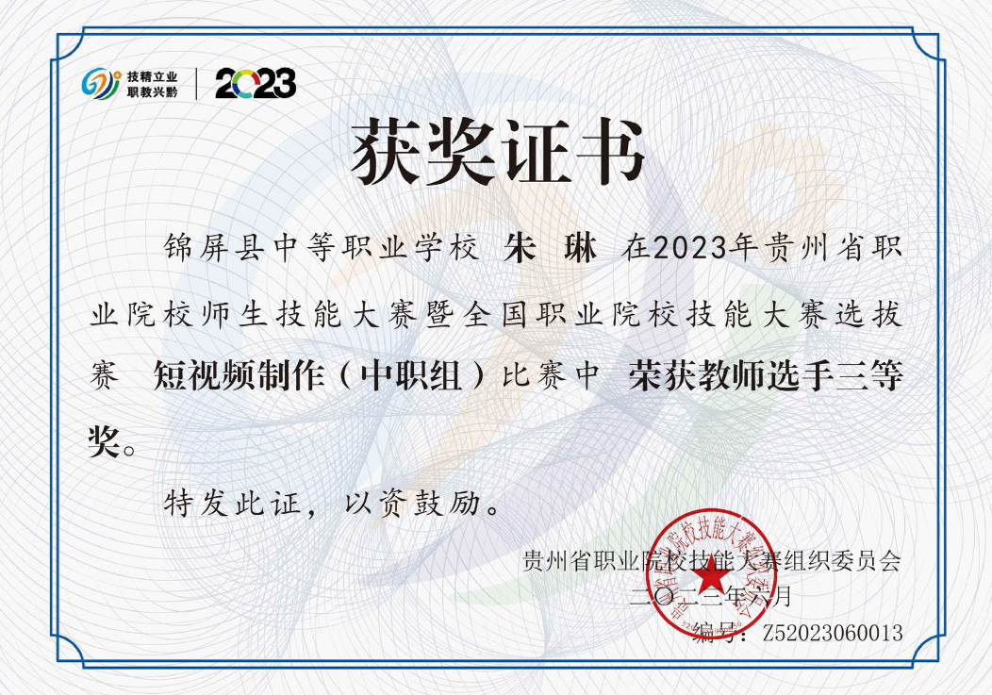
2022年佛山市禅城区“三项工程”职业技能竞赛之网络安全职业技能竞赛“网络与信息安全管理员”项目获优胜奖 | 2023年贵州省职业院校技能大赛短视频制作项目获教师选手三等奖
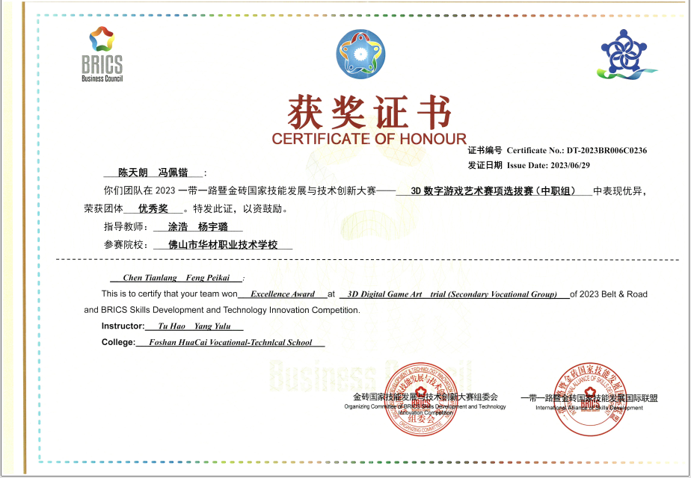 | 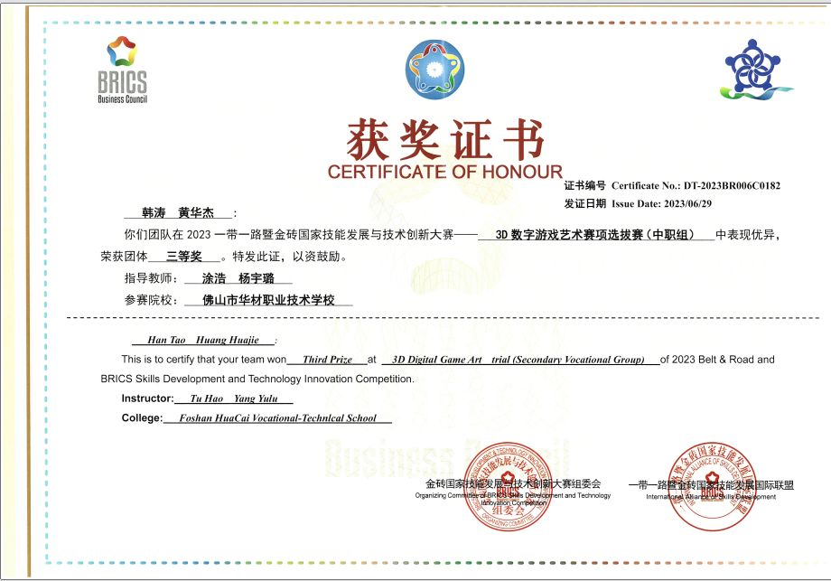
2023年金砖国家技能发展与技术创新大赛“3D数字游戏艺术赛项选拔赛（中职组）”获团体优秀奖 | 2023年金砖国家技能发展与技术创新大赛“3D数字游戏艺术赛项选拔赛（中职组）”获团体三等奖
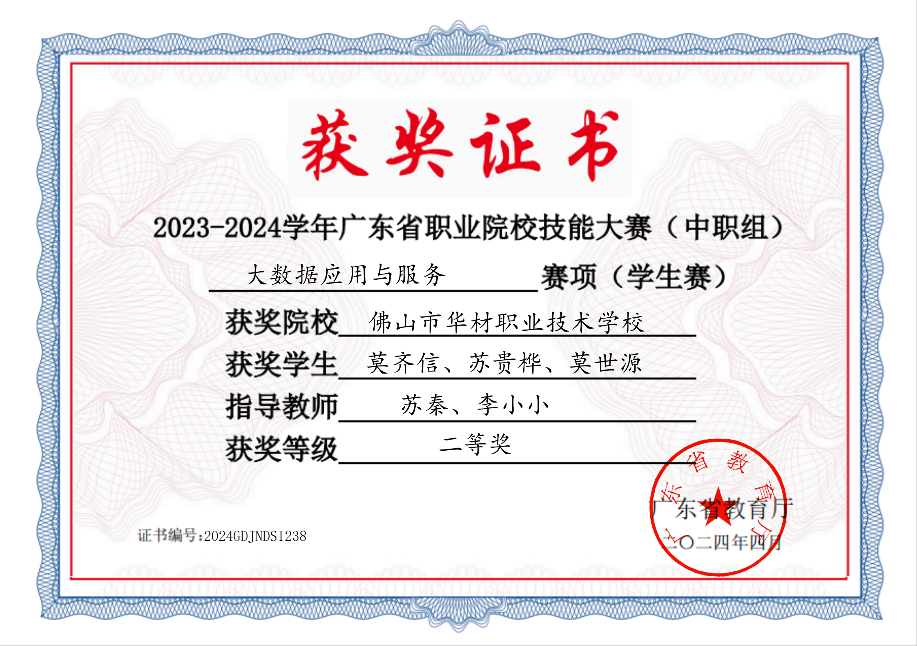 | 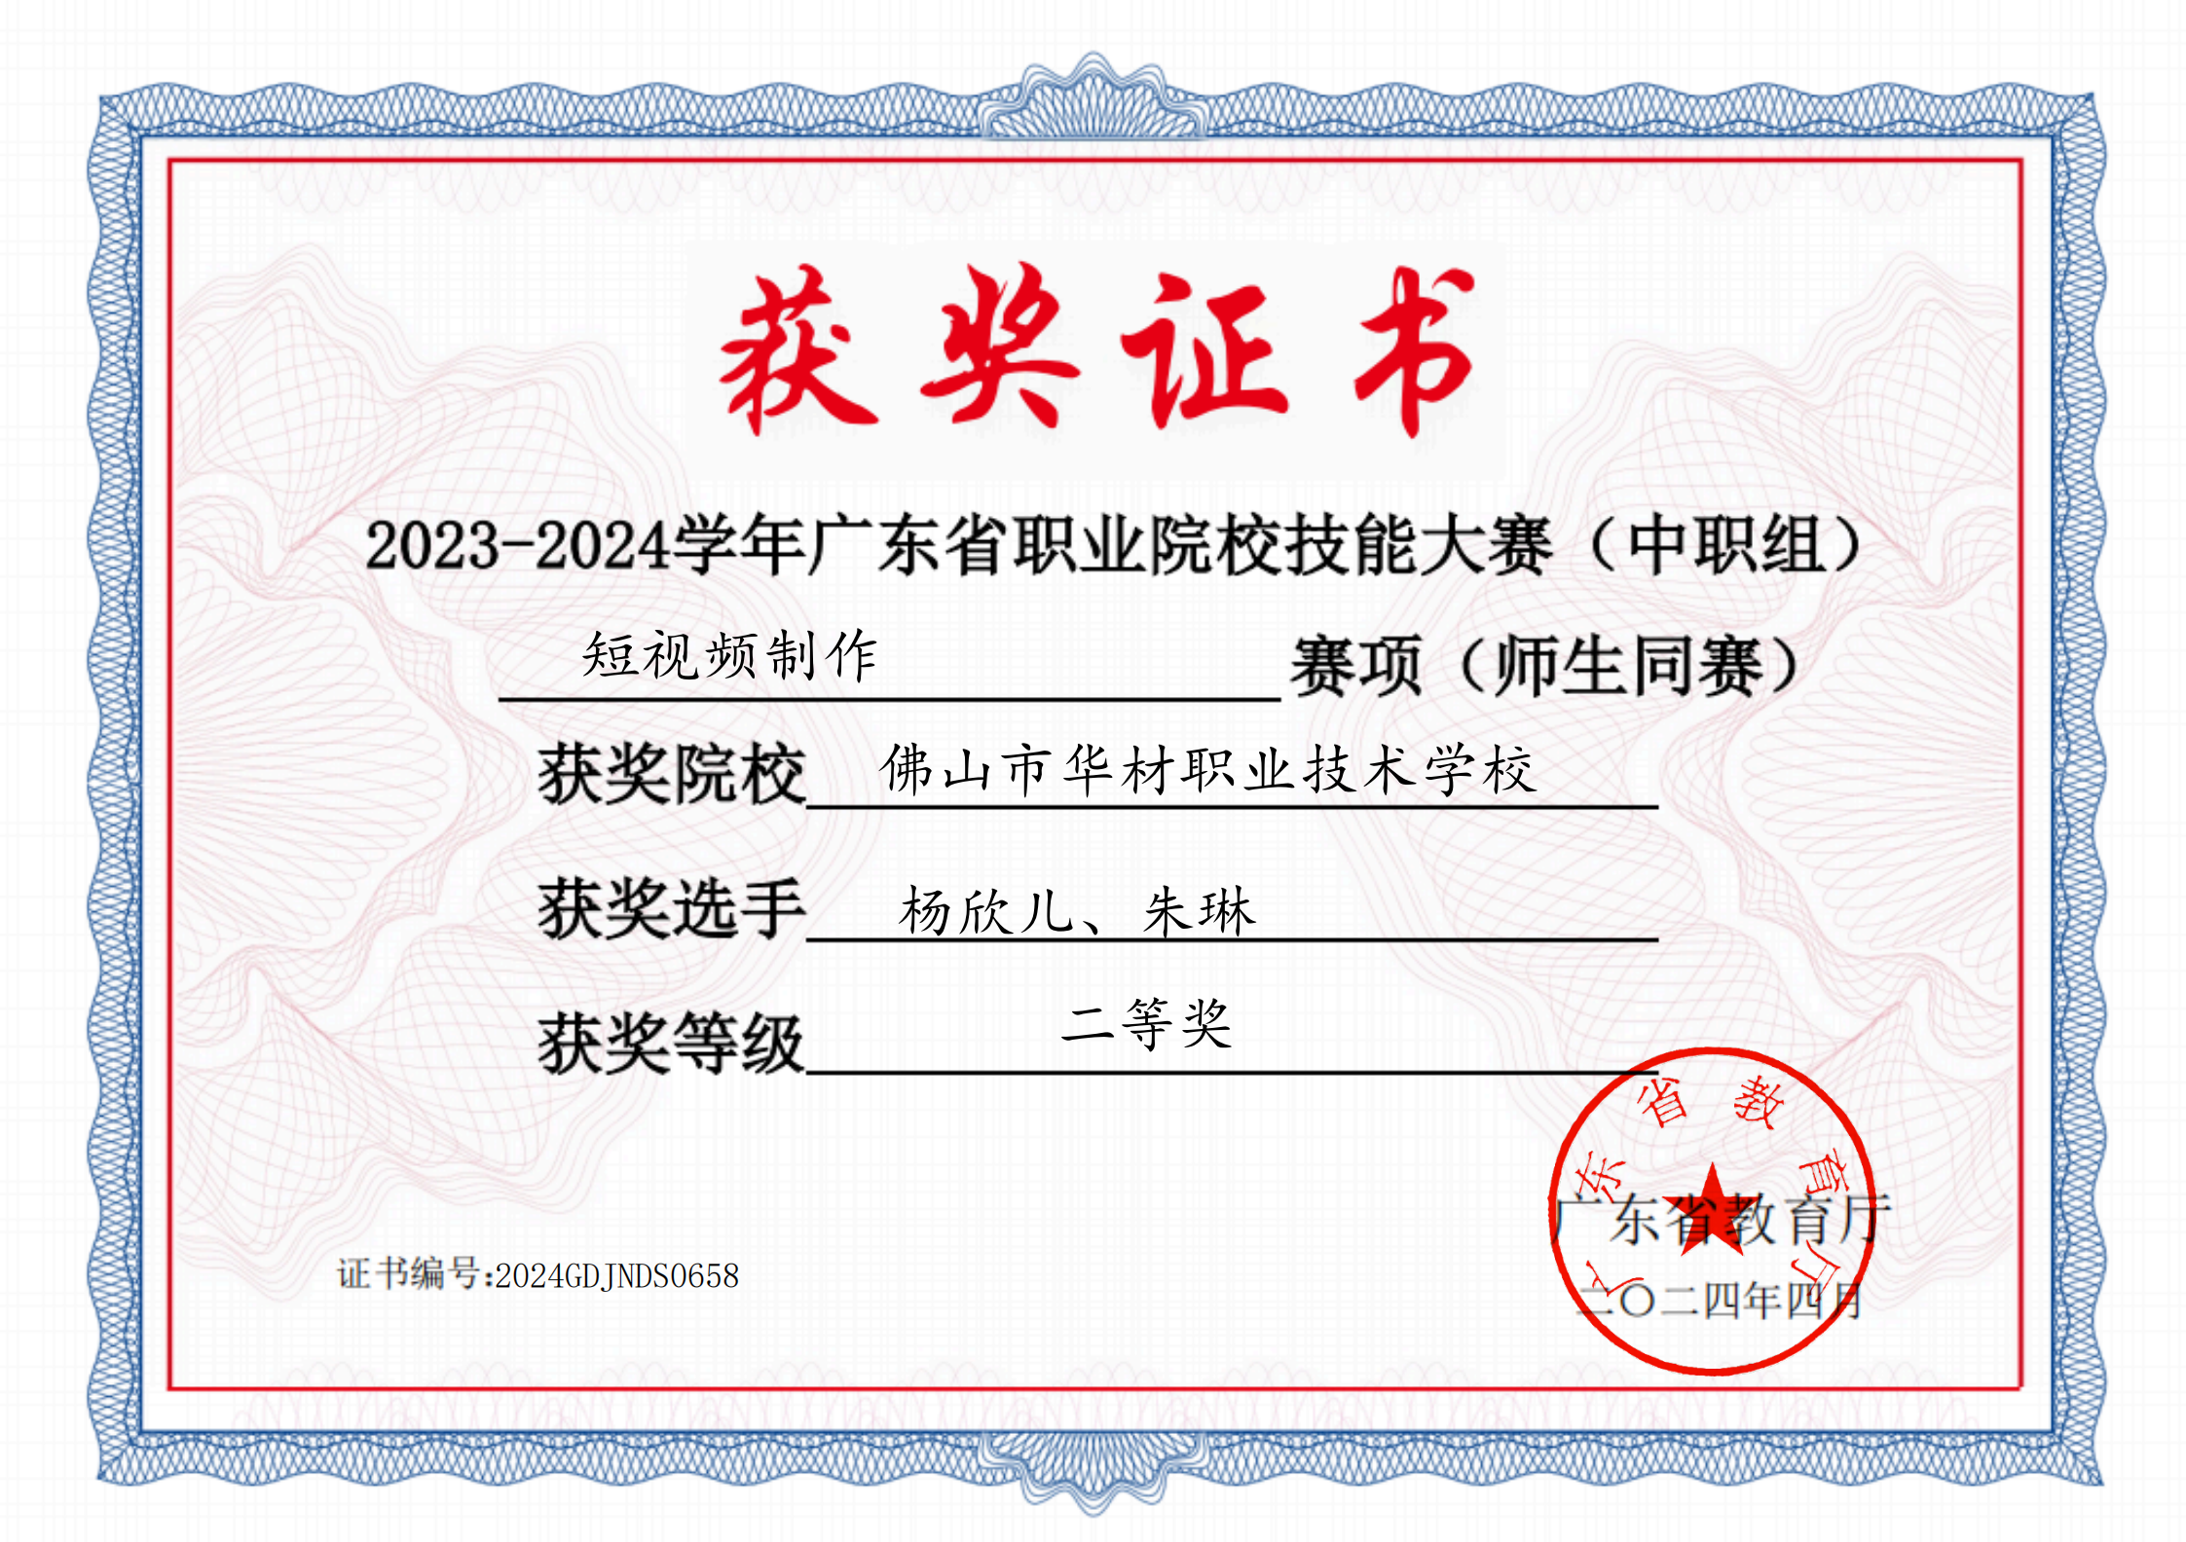
2023-2024学年广东省职业院校技能大赛（中职组）大数据应用与服务赛项（学生赛）二等奖 | 2023-2024学年广东省职业院校技能大赛（中职组）短视频制作赛项（师生同赛）二等奖
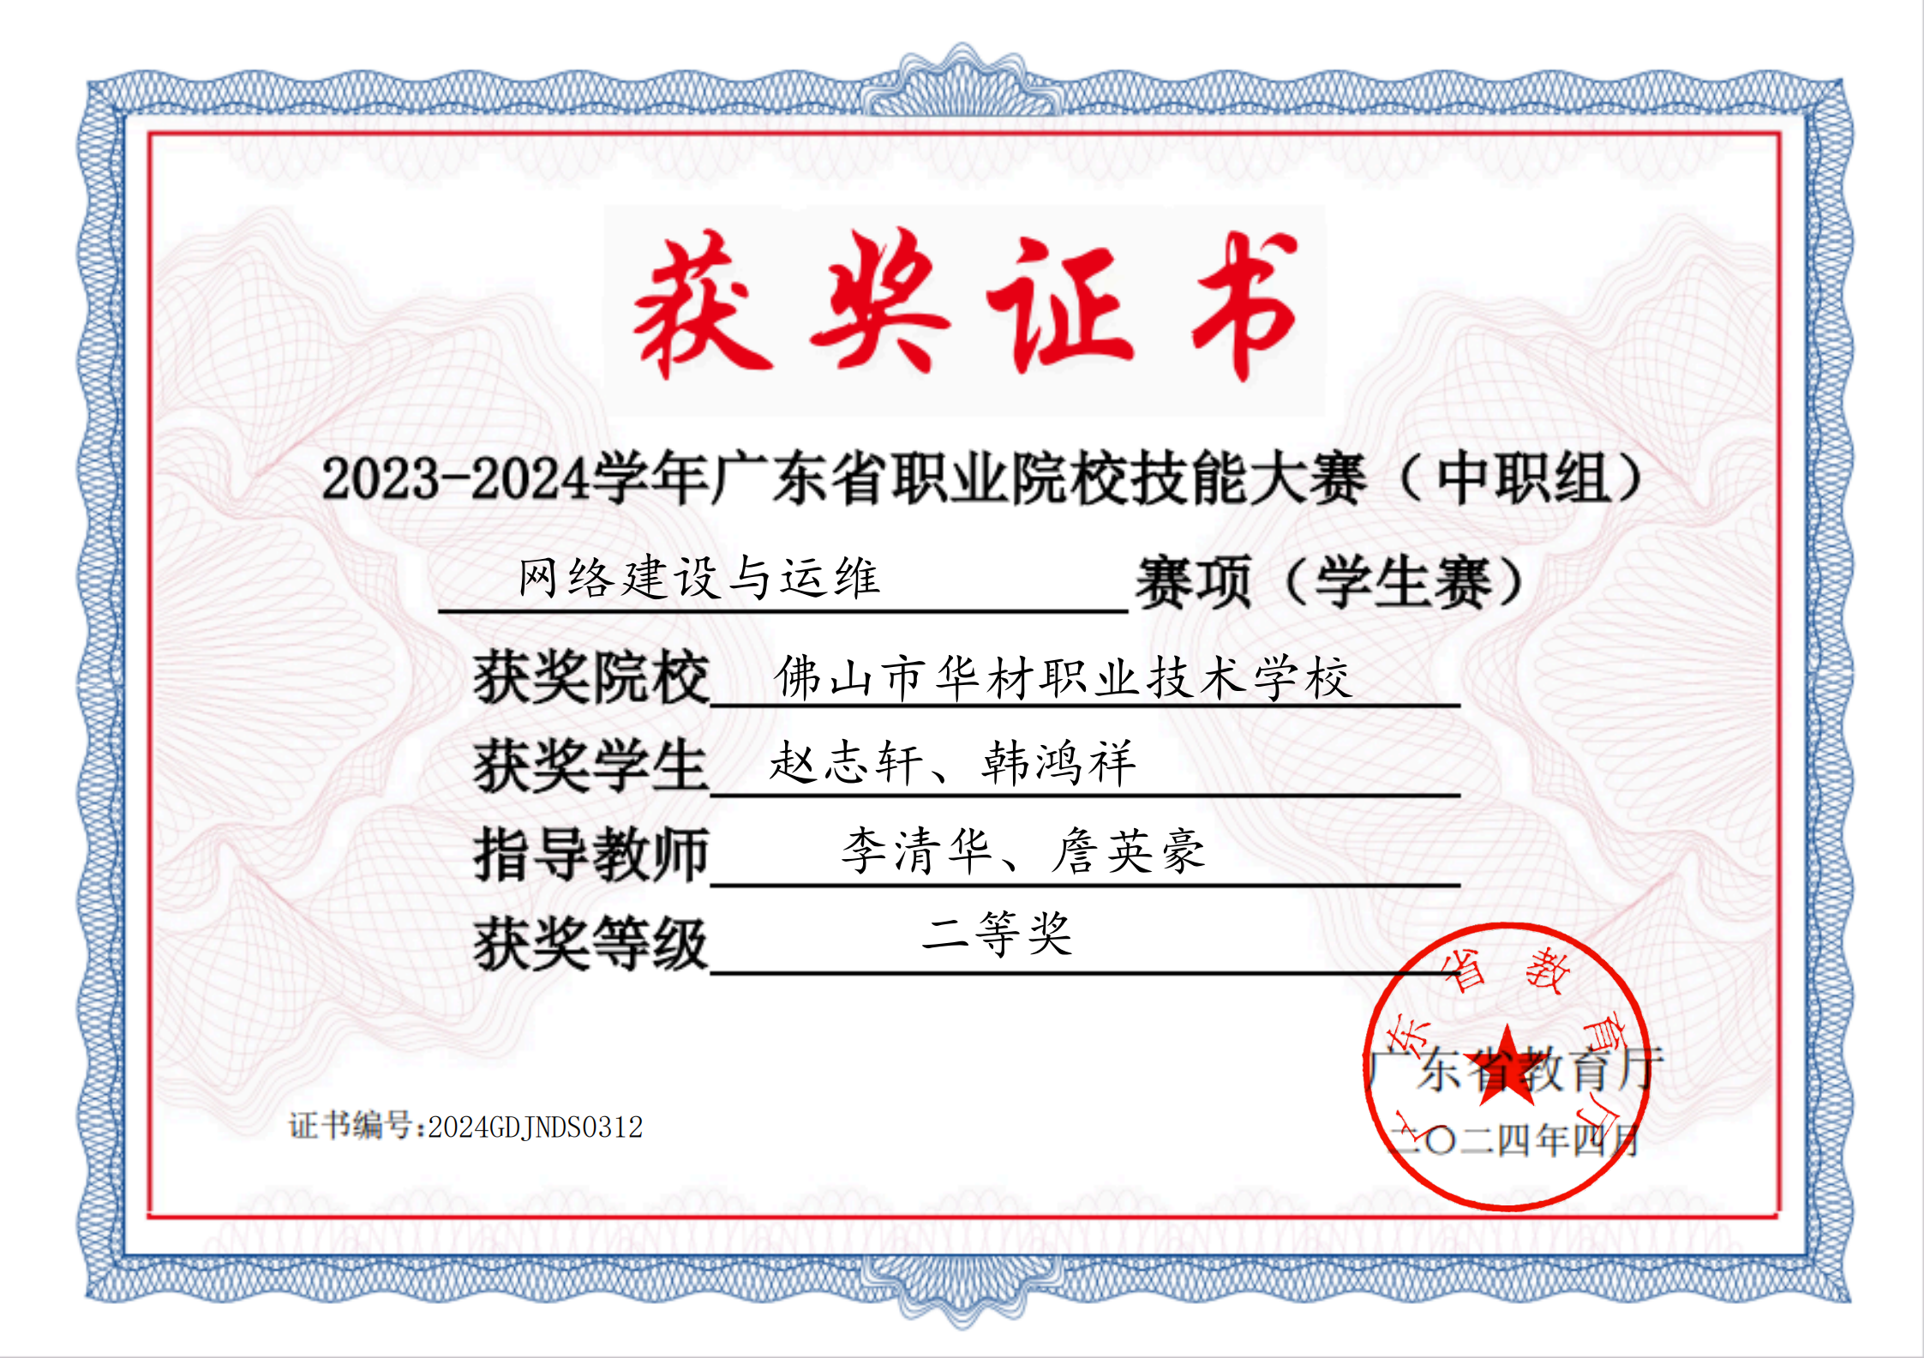 | 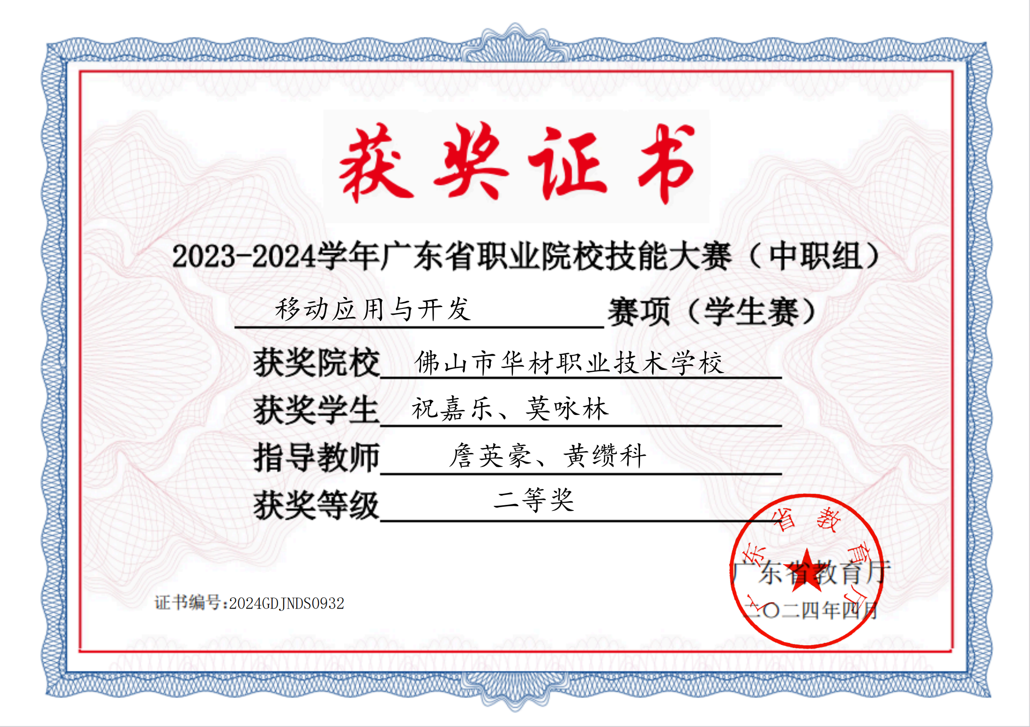
2023-2024学年广东省职业院校技能大赛（中职组）网络建设与运维赛项（学生赛）二等奖 | 2023-2024学年广东省职业院校技能大赛（中职组）移动应用与开发赛项（学生赛）二等奖
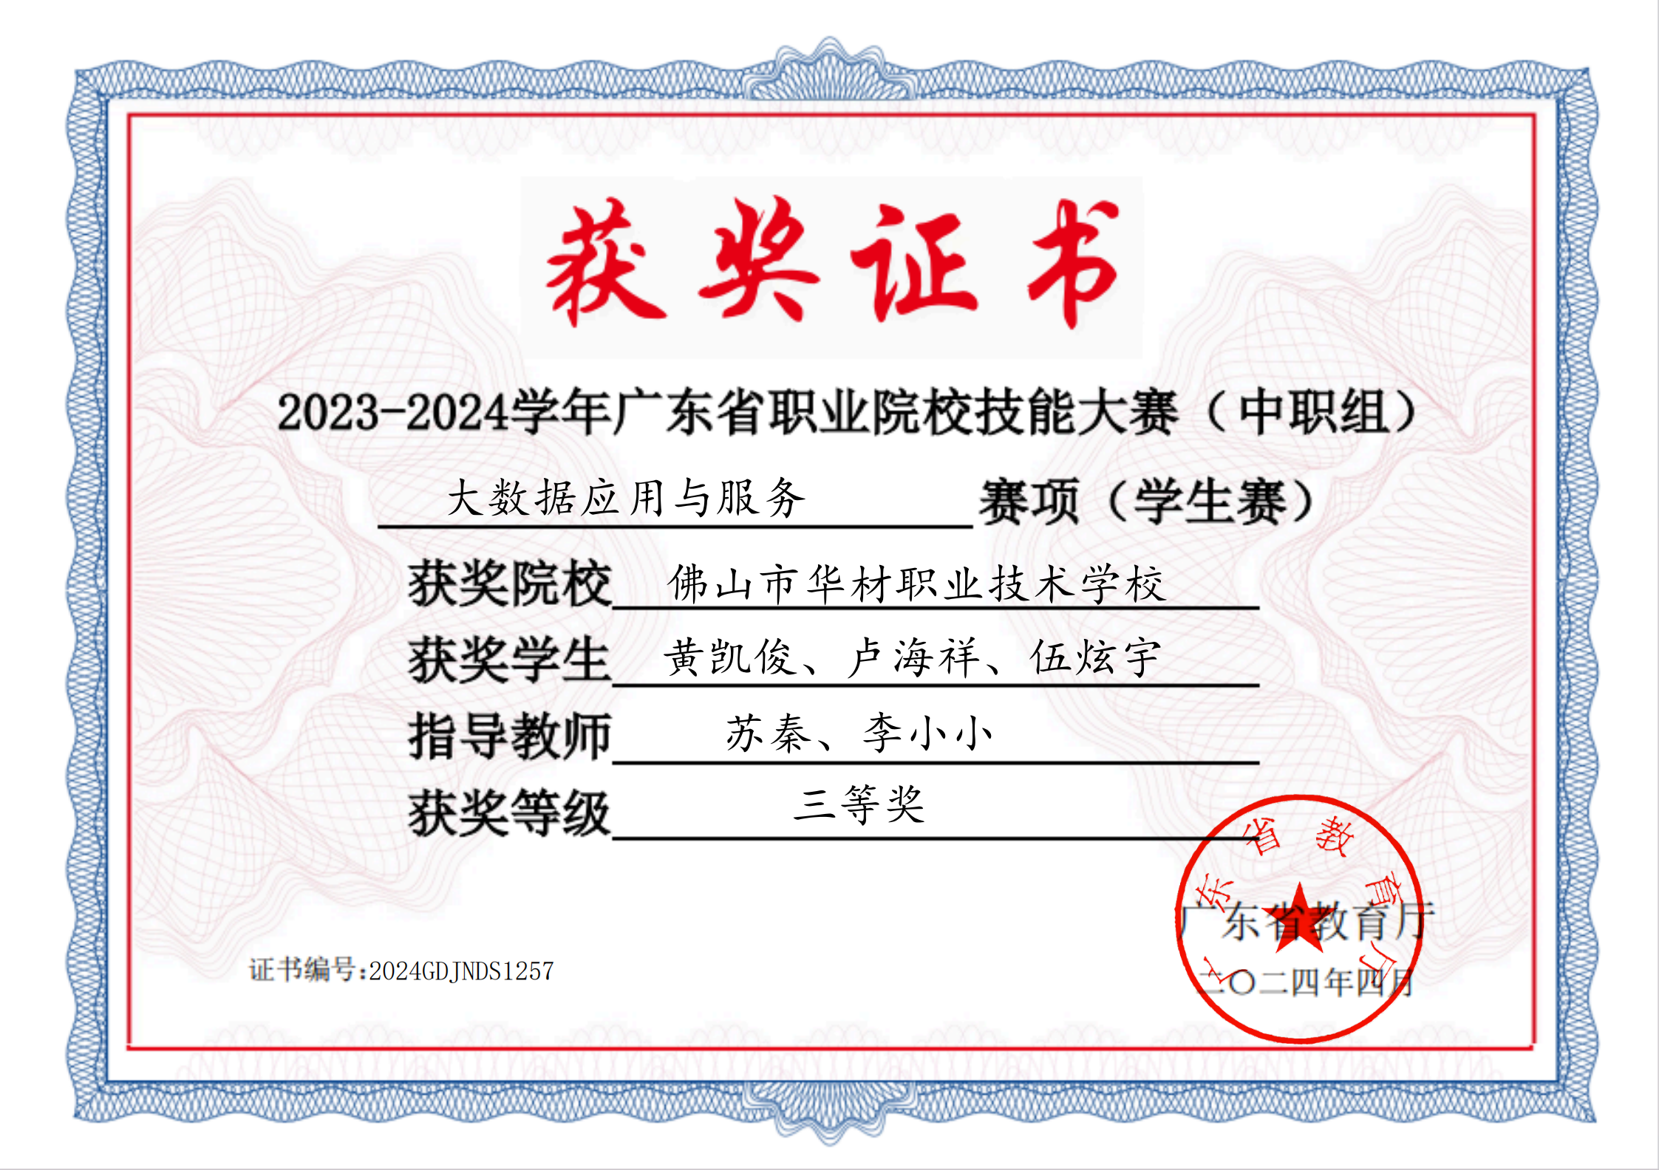 | 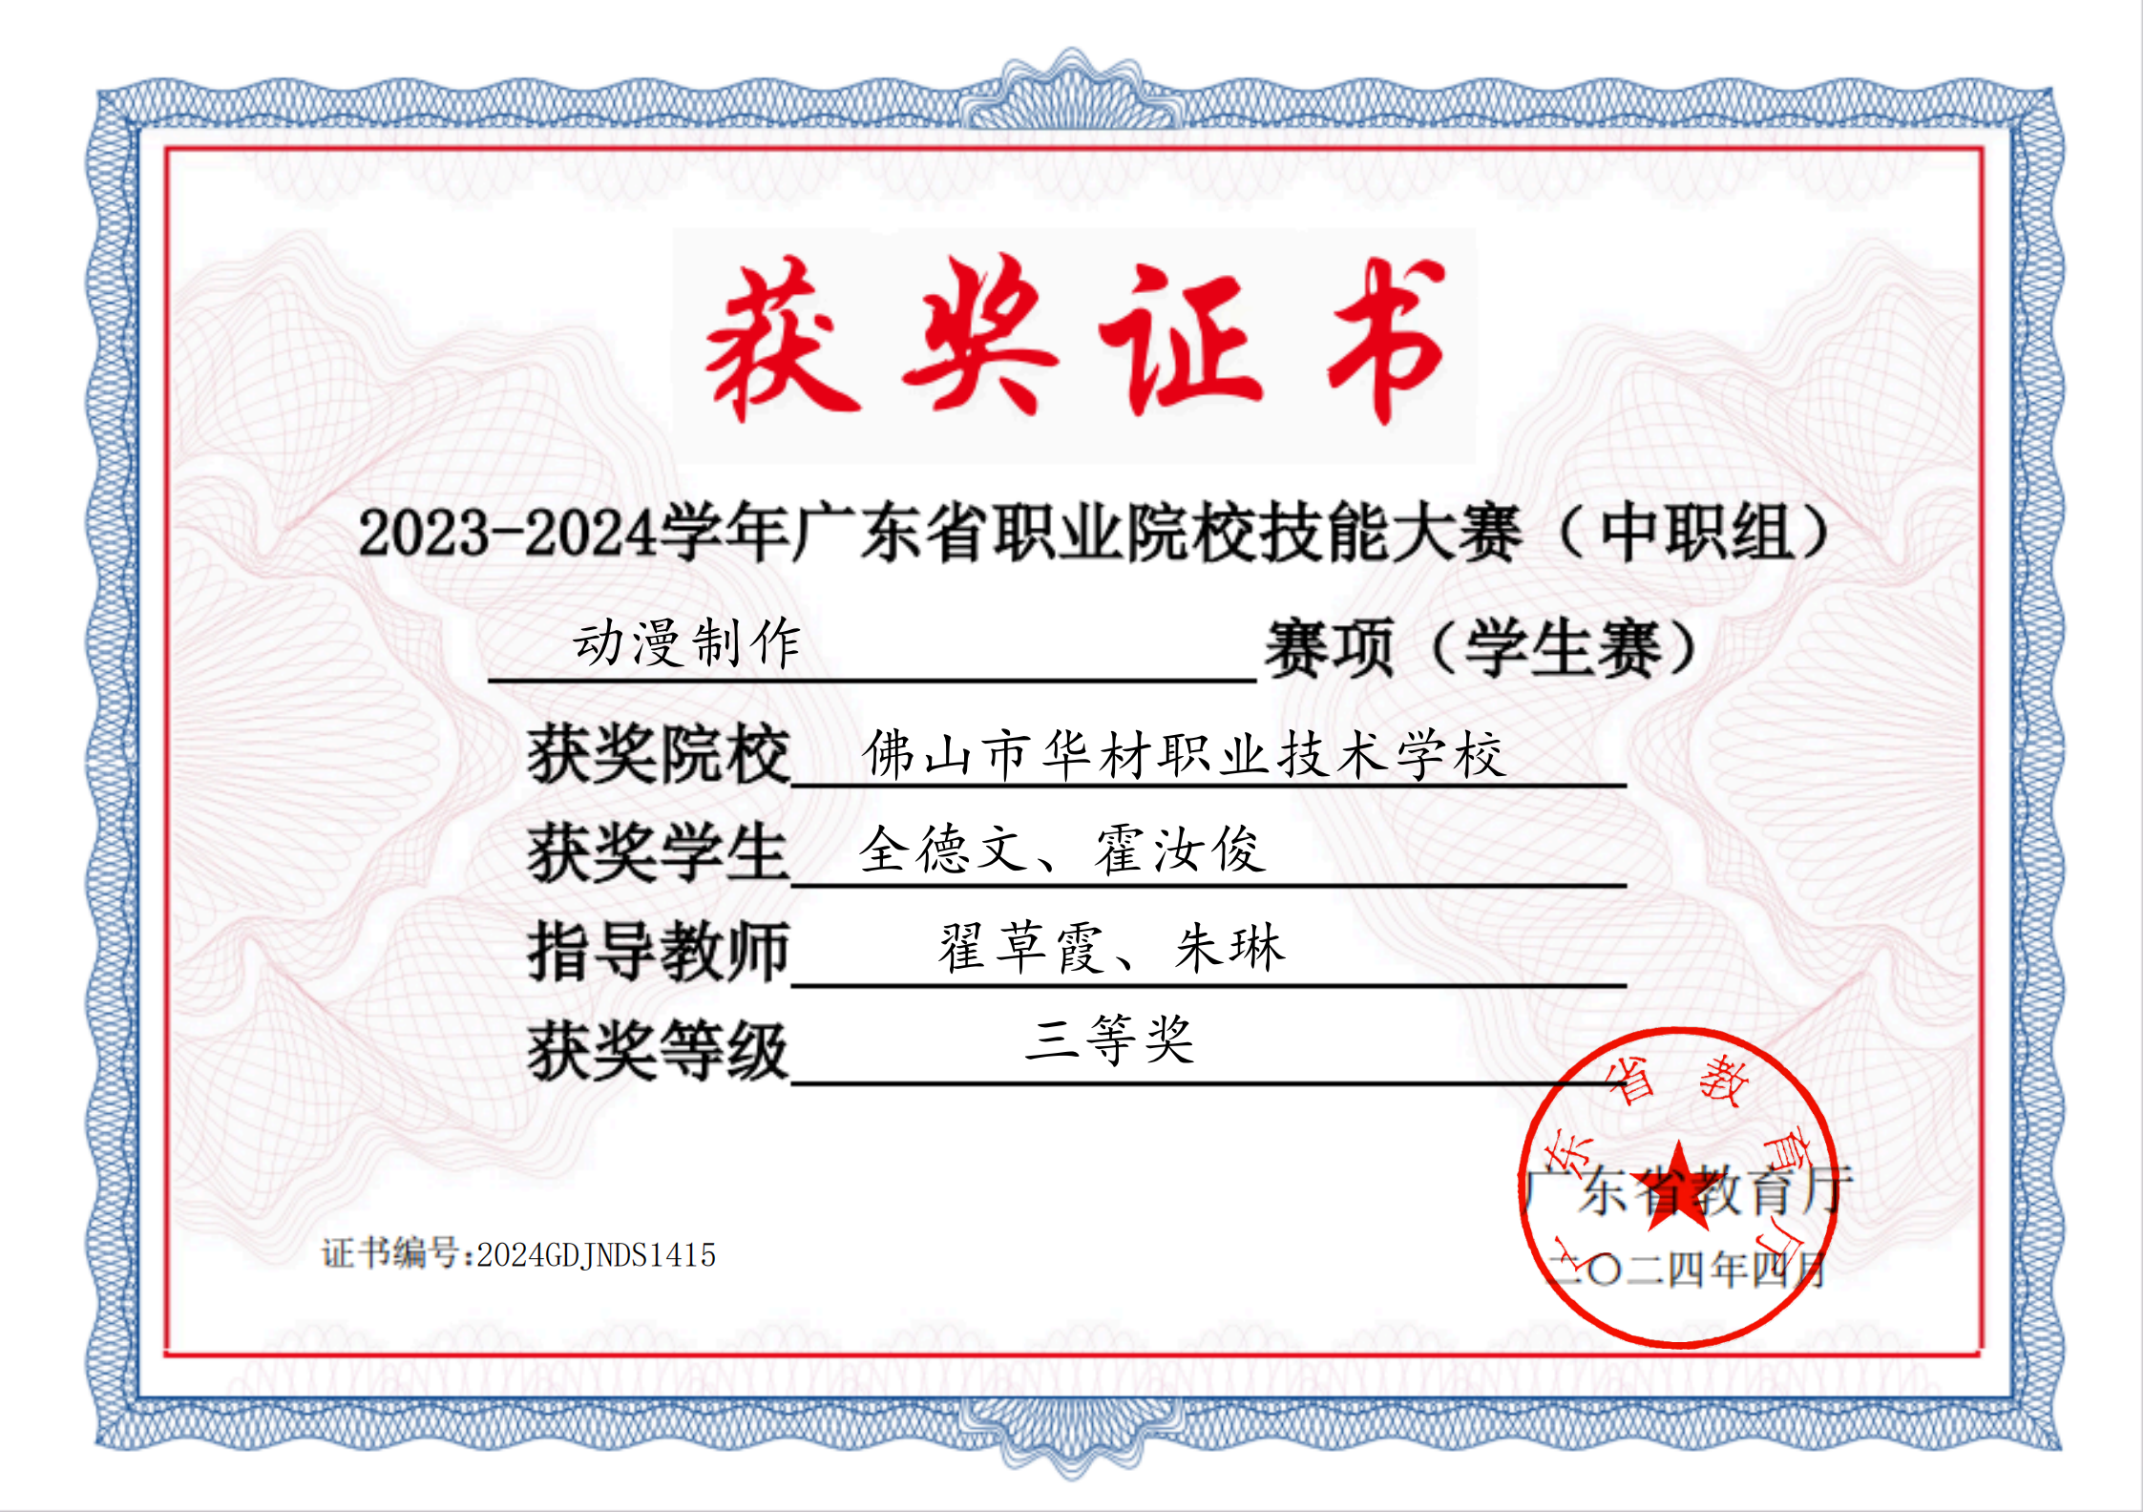
2023-2024学年广东省职业院校技能大赛（中职组）大数据应用与服务赛项（学生赛）三等奖 | 2023-2024学年广东省职业院校技能大赛（中职组）动漫制作赛项（学生赛）三等奖
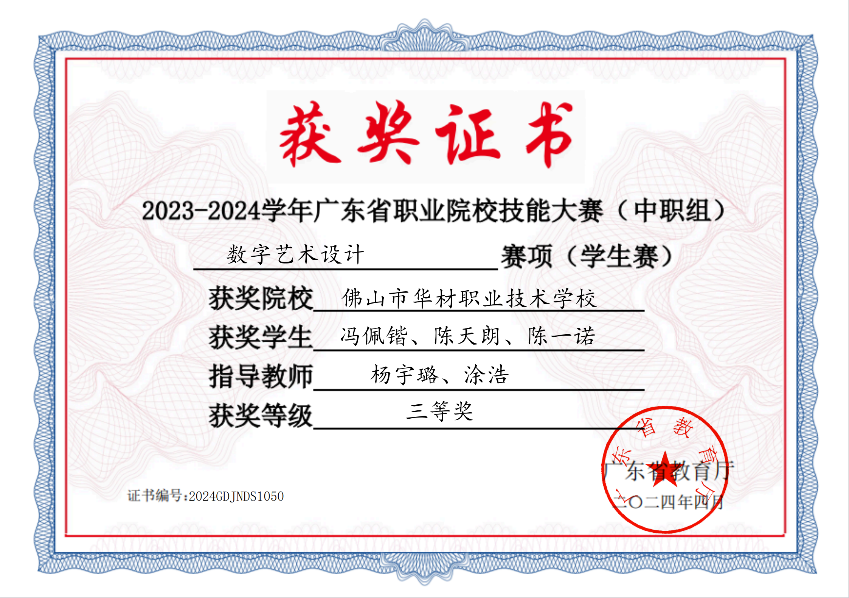 | 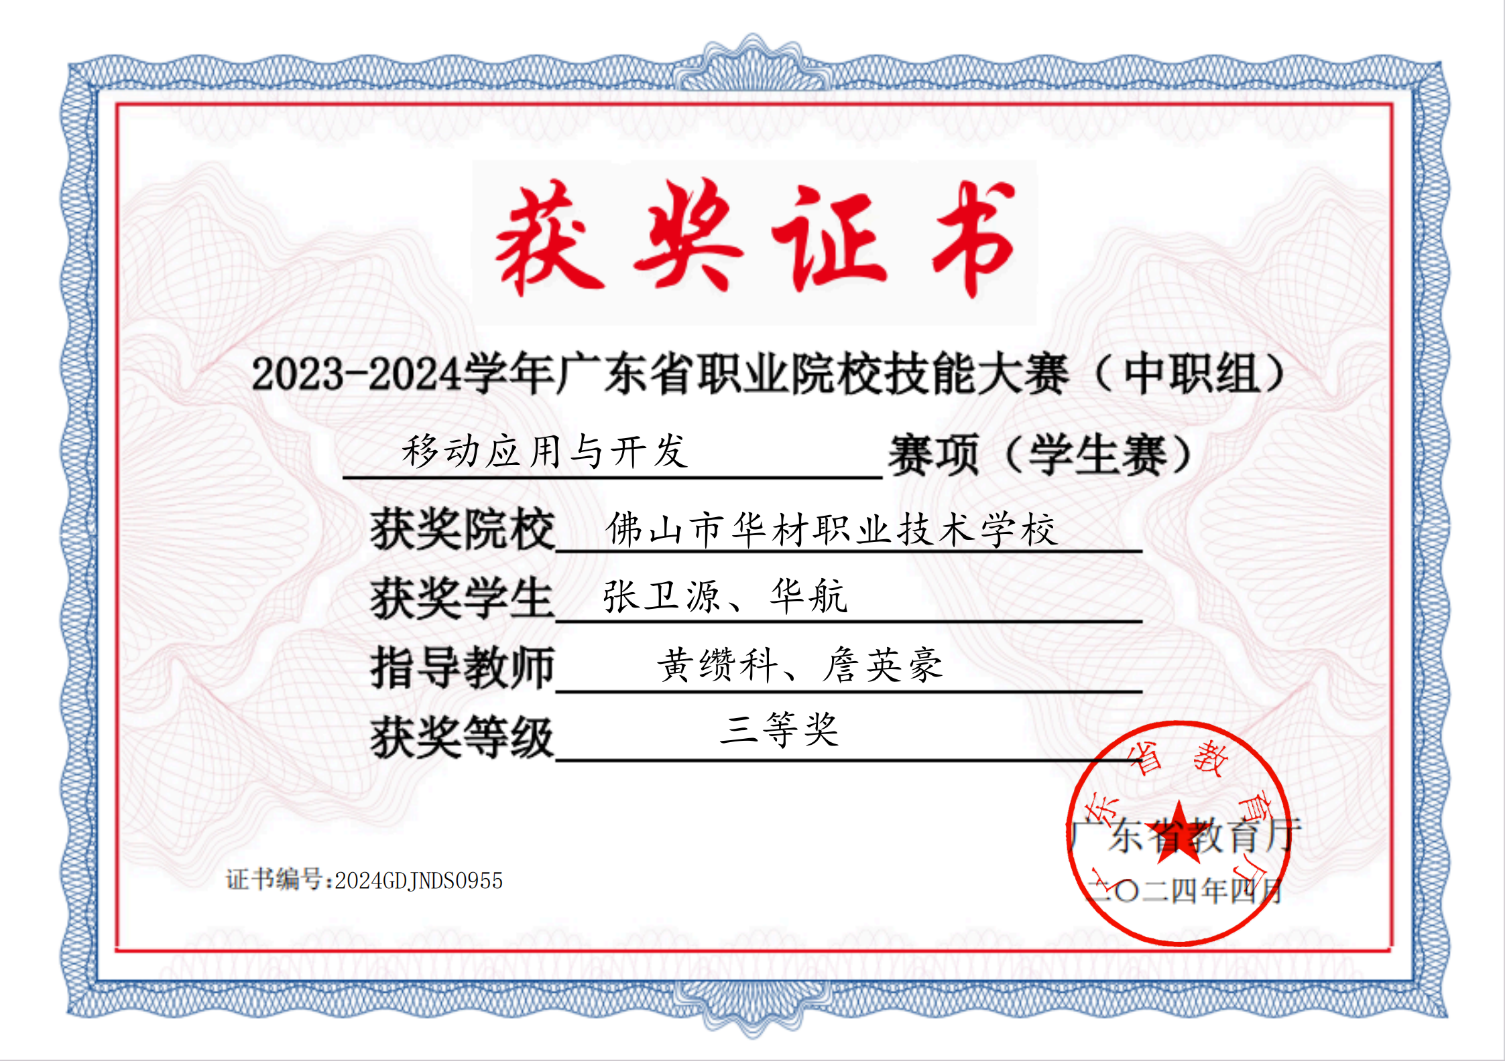
2023-2024学年广东省职业院校技能大赛（中职组）数字艺术设计赛项（学生赛）三等奖 | 2023-2024学年广东省职业院校技能大赛（中职组）移动应用与开发赛项（学生赛）三等奖

